Война… Страшное слово, за которым кровь, смерть, страдания, искалеченные судьбы, разрушенные семья. Наше поколение знает о реалиях Великой Отечественной войны из рассказов бабушек, дедушек, учителей, из газетных статей, из художественных и документальных фильмов, из книг, написанных людьми, сумевшими пройти все ужасы тех незабываемых лет. И все же этого иногда достаточно, чтобы ощутить глубокую боль и нечеловеческую тоску при воспоминании о мальчишках и девчонках , бесстрашно бросающихся под вражеские пули, о матерях и женах чье тревожное и терпеливое ожидание обрывалось с приходом грустной весточки. Вот и я знаю о войне по рассказам мамы, которые поведал ей ее отец, лейтенант Амиров Нуртдин Ярмухаметович 1906 г.р. Его путь берет свое начало из Литвы и до провинции Цзиси Япония.Участвовал в Японской войне, Великой Отечественной, награжден Орденом Красной Звезды: Пусть о его подвиге расскажут документы….
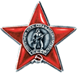
Приказ подразделения:
от: 21.02.1945
Издан: Президиум ВС СССР
Архив: ЦАМО
Фонд: 33
Опись: 686046
Ед.хранения: 85
№ записи: 49497351
Прошел Расстояние: 6 414 км. Период: 560 дней
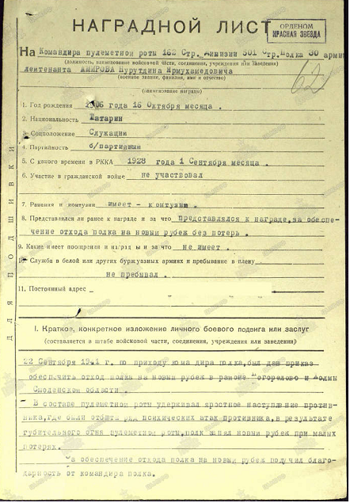
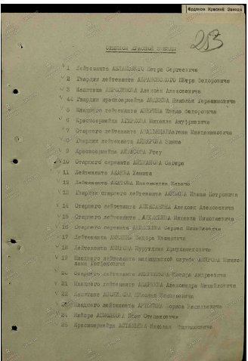
Низамиев Ринат Ракивович, группа. 3173

